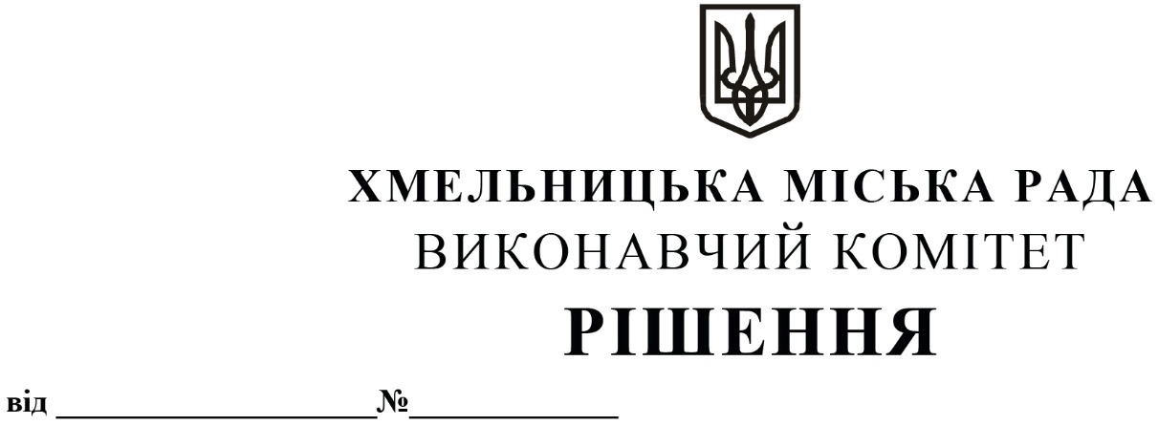

Про внесення на розгляд сесії міської ради

пропозиції про включення нежитлової

будівлі (приміщення соціально-культурного

центру), яка розташована за адресою:

Хмельницька обл., Хмельницький р-н,

с. Давидківці, вул. Незалежності, 58,

до переліку об’єктів малої приватизації –

окремого майна, що підлягає приватизації

Розглянувши клопотання комунального підприємства «Агенція муніципальної нерухомості», керуючись законами України «Про місцеве самоврядування в Україні», «Про приватизацію державного і комунального майна», виконавчий комітет міської ради

ВИРІШИВ:

1. Внести на розгляд сесії міської ради пропозицію про включення нежитлової будівлі (приміщення соціально-культурного центру) загальною площею 1490,7 кв.м, яка розташована за адресою: Хмельницька обл., Хмельницький р-н, с. Давидківці, вул. Незалежності, 58, до переліку об’єктів малої приватизації – окремого майна, що підлягає приватизації.

2. Контроль за виконанням рішення покласти на заступника міського голови – директора департаменту інфраструктури міста В. Новачка.

Міський голова Олександр СИМЧИШИН